**1- Hakan Hoca derste “Amerika’da yapılan bir araştırmada bulunan bir genin insan bedeninde oluşturduğu hasarın kansere yol açtığını ve bu gene yapılabilecek herhangi bir müdahalenin kanser hastalığını yok edebileceğini” ifade etti. Hakan Hoca’nın verdiği örnekte üzerinde durduğu konu aşağıdaki evrensel yasalardan hangisi ile ilgilidir?**

**A)** Biyolojik yasalar **B)** Fiziksel yasalar

**C)** Fiziksel yasalar **D)** Toplumsal yasalar

**2-** Hakan Hoca, astrolojiye inanan bir öğretmendir. Ona göre astroloji, güneş sistemlerinden hareketle tespit edilebilen ilişkilerin insan bedeni üzerindeki etkisidir. Yani güneş kendi yörüngesinde hareket ederken ortaya enerji çıkarır. Ortaya çıkan bu enerji insan bedeninden başlayarak organlarına hatta organlarının çalışma sistemlerine kadar etki edebilen bir bilim dalıdır.

**Buna göre Hakan Hoca’nın yukarıda belirttiği hususlar, aşağıdaki evrensel yasalardan hangisi/hangileri ile ilgilidir?**

**A)** Biyolojik Yasalar – Toplumsal Yasalar

**B)** Fiziksel Yasalar – Toplumsal Yasalar

**C)** Toplumsal Yasalar - Toplumsal Yasalar

**D)** Fiziksel Yasalar – Biyolojik Yasalar

**3-** Hakan Hoca’nın yaşlı bir komşusu var. Hakan Hoca, her sabah uyandığında komşusunun kapısını çalar, onun bir ihtiyacının olup olmadığını sorar. Yaşlı kadın da bu durumdan memnun olur ve insanlığın ölmediğine sevinerek toplumda güvenilecek insanların hala olduğuna şükreder. **Verilen paragrafta Hakan Hoca’nın yaşlı kadına karşı göstermiş olduğu tavır aşağıdaki evrensel yasalardan hangisinin konusuna bir örnektir?**

**A)** Biyolojik yasalar **B)** Fiziksel yasalar

**C)** Fiziksel yasalar **D)** Toplumsal yasalar

**4- Hakan Hoca derste aşağıdaki cümleleri vererek;**

- Allah’ın (c.c.) bize verdiği nimetlere karşılık bir şükür ifadesidir.

- Fakirlik ve sosyal adaletsizliğin çözüm yollarından biridir.

- Zenginlerle fakirler arasındaki kıskançlık, kin ve düşmanlık duygularını giderir.

**Hangi ibadet ile ilgili bilgi vermiştir?**

**A)** Hac **B)** Zekât  **C)** Oruç **D)** Namaz

**5-**

I. Zekât kelimesi temizlenme, çoğalma, bereket anlamlarına gelir.

II. Toprak ürünlerinden zekât verilmez.

III. Zekât verirken yakın çevreden başlamalıyız.

**Yukarıda zekât ile ilgili verilen bilgilerden hangisi veya hangileri doğrudur?**

**A)** I-III **B)** Yalnız II **C)** Yalnız III **D)** I ve II

|  |  |  |  |
| --- | --- | --- | --- |
| **Adı:** |  | **…………………. İlkokulu** |  |
| **Soyadı:** |  | **………………. Eğitim Öğretim Yılı** | Tarih: ……/……/ 20... |
| **Sınıfı:** |  | **DİN KÜLTÜRÜ VE AHLAK BİLGİSİ** | Aldığı Not |
| **No:** |  | **8. Sınıf 1.Dönem 2. Yazılı / Sınav Soruları** |  |

**6-** Sağlık Bakanlığı salgına karşı alınması gereken hijyen tedbirlerini görselleştirerek vatandaşların bu konuda önlemlerini titizlikle almalarını istedi. Buna göre bakanlık, salgından korunmanın en önemli yolunun hijyenden ve sosyal mesafe kurallarının uygulanmasından geçtiğini vurguladı.

**Bu metin İslam dininin temel gayelerinden hangisinin korunması ile doğrudan ilişkilidir?**

A) Canın B) Neslin C) Malın D) Aklın

**7- Aşağıdakilerden hangisi İslam’a göre korunması gereken temel ilkeler arasında sayılmamıştır?**

**A)** Neslin korunması **B)** Aklın korunması

**C)** Dilin korunması **D)** Dinin korunması

**8- Neslin korunmasıyla ilgili olarak aşağıda verilen ifa-delerden hangisi yanlıştır?**

**A)** Sağlıklı bir toplum için neslin korunması gerekir.

**B)** İslam dini neslin korunması kapsamında nikaha önem vermiştir.

**C)** Aile, neslin korunmasında en önemli kurumlardandır.

**D)** Neslin korunmasından sadece devlet sorumludur.

**9-** “Ey İnananlar! İçki, kumar, putlar ve fal okları şüphesiz şeytan işi pisliklerdir, bunlardan kaçının ki saadete (mutluuğa) eresiniz.” (Maide suresi, 90. ayet.)

**Bu ayetten aşağıdakilerden hangisi çıkarılamaz?**

A) İçki, aklın korunmasına bir örnektir.

B) Kumar, malın korunmasına bir örnektir.

C) Putlar ve fal okları canın korunmasına örnektir.

D) İslam dini, mutluluğun zararlı alışkanlıklardan uzak durularak elde edileceğini bildirir.

**10-** Ayşe, temel ihtiyaçlarını karşıladıktan sonra kalan mallarını hesap ettiğinde 250 gr. daha altınının olduğunu gördü. Ve bu parayla;

**I.** Yan dairede oturan öğrencilere maddi yardımda bulundu.

**II.** Daha önce adak olarak söz verdiği kurbanı kesti ve fakirlere dağıttı.

**III.** Borçları yüzünden sıkıntılar yaşayan bir akrabasına para verdi.

**IV.** Rahatsızlığı yüzünden tutamadığı oruçlar için yoksullara bir miktar para verdi.

**Ayşe’nin yaptığı yardımlarından hangileri zekât olarak geçerli olabilir?**

A) I ve III B) III ve IV

C) I, III ve IV D) II, III ve IV

**11. I.** Ahmet’in adres soran birine yardım etmesi

**II.** Talha’nın sınıfa girdiğinde güler yüzle selam vermesi

**III.** Cem’in yaşlı bir teyzenin poşetlerini taşıması

**Yukarıdaki davranışlar hangi ibadet kapsamında değerlendirilir?**

**A)** Zekât **B)** Sadaka

**C)** Sadaka-i cariye **D)** Fıtır sadakası

**12-** ............................... akıl sahibi bireyleri kendi özgür iradeleriyle iyiye ve doğruya yönelten ve onların mutluluğunu amaçlayan ilahî kurallar bütünüdür.

**Yukarıda verilen noktalı yere aşağıdakilerden hangisi getirilmelidir?**

**A)** Din **B)** Nesil **C)** Can **D)** Hak

**13-** Sadaka-i cariye; insanın ölümünden sonra da sevabı devam eden sadakadır. Etkisi devam eden kalıcı hayır işleri öldükten sonra da bu hayırları yapan kimselere sevap kazandırırlar. Hz. Peygamber “İnsan ölünce üç şey dışında ameli kesilir: Sadaka-i cariye (faydası kesintisiz sürüp giden sadaka), kendisinden faydalanılan ilim ve kendisine dua eden hayırlı evlat.” buyurmuştur. Müslümanlar hayır işlerine koşarak hadis-i şerifin haber verdiği müjdeye kavuşmak isterler.

**Aşağıdakilerden hangisi sadaka-i cariyeye örnek göste-rilemez?**

A) Okul yaptırmak B) Cami yaptırmak

C) Hastane yaptırmak D) Bir fakire yardım etmek

Sakın deme güzel yavrum, Bu kadarcık hayır mı olur? Demiş güzel peygamberim, Bir hurmayla dahi hayır olur.

**14-Bu dizelerin yazılış amacı aşağıdakilerden hangisidir?**

A) Yardımlaşmayı teşvik etmek

B) Yapılan yardımı gizlemek

C) Yardımları başa kakmamak

D) Yardım türlerini belirlemek

15. İnsanın sorumluluğu konusunu tartışan öğrenciler-den hangilerinin söylediği doğru olarak kabul edilemez?

**A**) Ali **B**) Ali ve Ayşe

**C**) Fatma ve Cihan **D**) Ayşe

İslam dininde insanların ibadetlerini gösteriş için yapmaları kınanmıştır. Başkaları görsün diye ikiyüzlülükle yapılan ibadetlerin boşa çıkacağı, yerine getiren kişiye hiçbir faydasının olmayacağı belirtilmiştir. Nitekim Maun suresinde, ‘’Yazıklar olsun o namaz kılanlara ki, namazlarında gösteriş içindedirler.’’ buyrularak bu konuya Müslümanların dikkati çekilmiştir.

16. Verilen paragrafa göre İslam dininde yapılan ibadetlerin boşa çıkmasına sebep olan ve yerilen davranış aşağıdakilerden hangisidir?

**A**) Tamahkârlık **B**) Diğerkâmlık

**C**) Riyakârlık **D**) Umursamazlık

**(I)** Zekât, sözlükte temizlenme, bereket, gelişme gibi anlamlara gelir. **(II)** Dinen zengin sayılan sağlıklı Müslümanlara farzdır. **(III)** Ramazan ayında verilmelidir. **(IV)** Altın, para ve ticaret eşyalarının zekâtı %2,5’tur. **(V)**Toprak ürünlerinin zekâtı ise 1/10’dur ve buna öşür denir.

17. Yunus, zekât konusu anlatılırken okula gelmeyen arkadaşı Emre’ye öğretmenin anlattıklarını aktarmakta-dır. Buna göre verdiği bilgilerden hangileri doğrudur?

**A**) I – IV – V **B**) I – III – IV – V

**C**) I – II – III – IV **D**) I – II – III – IV – V

18. Hz. Şuayb (as)’in lakabı aşağıdakilerden hangisidir?

A) Kelimullah B)Emin

C) Hatemü’l Enbiya D)Hatibu’l Enbiya

**19-** • “İçki bütün kötülüklerin anasıdır.” (Hadis-i Şerif)

• “İnsanların mallarını ve haklarını eksiltmeyin. Yeryüzünde bozgunculuk yaparak karışıklık çıkarmayın.” (Şuara suresi, 183. ayet)

• “Sözlerin en hayırlısı Allah’ın kitabı Kur’an-ı Kerim’dir. Yolların en hayırlısı Muhammed’in yoludur. İşlerin en kötüsü sonradan ortaya çıkarılan bid’at (Dine sonradan eklenen şeyler) lerdir. Bütün bid’atler de dalalet (yanlış olan şey) tir.” (Hadis-i Şerif)

**Hakan Hoca derste yukarıdaki ayet ve hadisleri okuyarak dinin temel esaslarını özetlemiştir. Buna göre verilen ayet ve hadis örnekleri temel haklardan hangisini içermemektedir?**

A) Dinin korunması B) Aklın korunması

C) Malın korunması D) Neslin korunması

**C. Aşağıdaki cümlelerde boş bırakılan yerleri verilen kelimelerle doldurunuz. (5x2=10 Puan)**

**(Hz. Yusuf, Canın korunması , kul hakkı, Neslin korunması, kıssa, Alkol)**

**1.** Ölme, öldürme ve ötenazi, …………………………………………… na örnektir.

**2.** İslam’a göre başkasının malını haksız yere elinden almak .............................................................. dır.

**3.** ....................................... bağımlılığı gibi kötü alışkanlıklar, akıl sağlığına zarar vermektedir.

**4.** Boşanma, evlilik gibi durumlar, …………………………………….. na örnektir.

**5.** ....................................... Hz. Yakub’un (a.s.) on iki oğlundan biridir. Onun hayatını anlatan kıssa Kur’an-ı Kerim’de “kıssaların en güzeli” olarak nitelenir.

**D. Aşağıdaki cümleler doğruysa başına (D), yanlışsa (Y) yazınız. (7x2=14 Puan)**

**1. ( )** İslam dini, neslin korunması için Müslümanları sağlıklı bir evliliğe teşvik etmiştir.

**2. ( )** Din, Allah’a (c.c.) kulluk etmeyi ve insanlara saygılı olmayı ister.

**3. ( )** İslam’a göre herkes kendi imkânına göre mülk edinme hakkına sahip değildir.

**4. ( )** İslam dini, insanın akıl sağlığına zarar veren şeylerden uzak durulmasını istemiştir.

**5. ( )** Hz. Yusuf (a.s.) kardeşlerinin kendisine yaptığı kötülükleri affetmemiştir.

**6. ( )** Hz. Yusuf (a.s.), Allah’ın (c.c.) kendisine bildirmesi sayesinde rüyaları yorumlayabiliyordu.

**7. ( )** Helal kazanç elde edilen yollardan biri de rüşvettir.

Başarılar Dilerim 😊

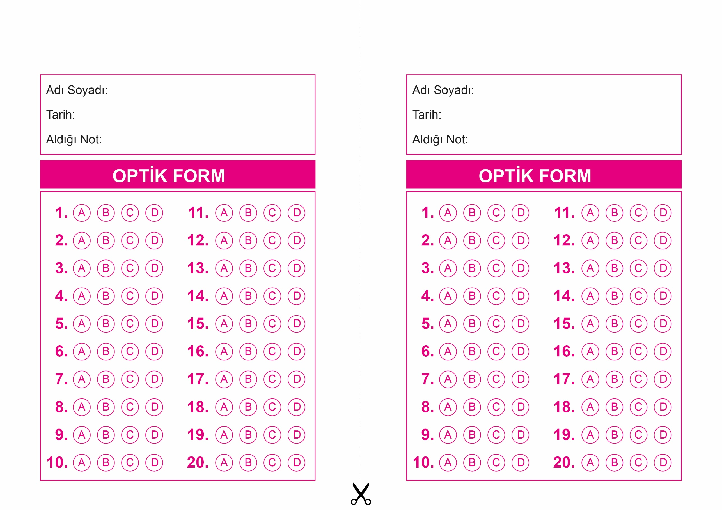

OPTİK FORMU FOTOKOPİ İLE (A4 KAĞIDI) ÇOĞALTTIKTAN SONRA BURADAN KESEBİLİRSİNİZ.

DİN KÜLTÜRÜ VE AHLAK BİLGİSİ

8. Sınıf 1.Dönem 2. Yazılı / Test Sınavı-1

DİN KÜLTÜRÜ VE AHLAK BİLGİSİ

8. Sınıf 1.Dönem 2. Yazılı / Sınav Soruları

DİN KÜLTÜRÜ VE AHLAK BİLGİSİ

6. Sınıf 2.Dönem 1. Yazılı / Sınav Soruları

DİN KÜLTÜRÜ VE AHLAK BİLGİSİ

8. Sınıf 1.Dönem 2. Yazılı / Test Sınavı-1



**8. SINIF SINAV VE CEVAP ANAHTARI İÇİN TIKLAYINIZ**

